- 烧录BOOT工程，烧录完成后拔掉烧录器
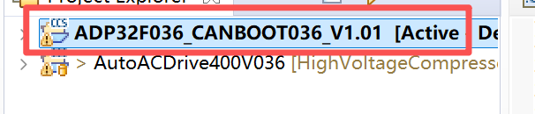
- APP工程编译完成后，双击Out2Bin_0.exe，把out文件转成BIN文件
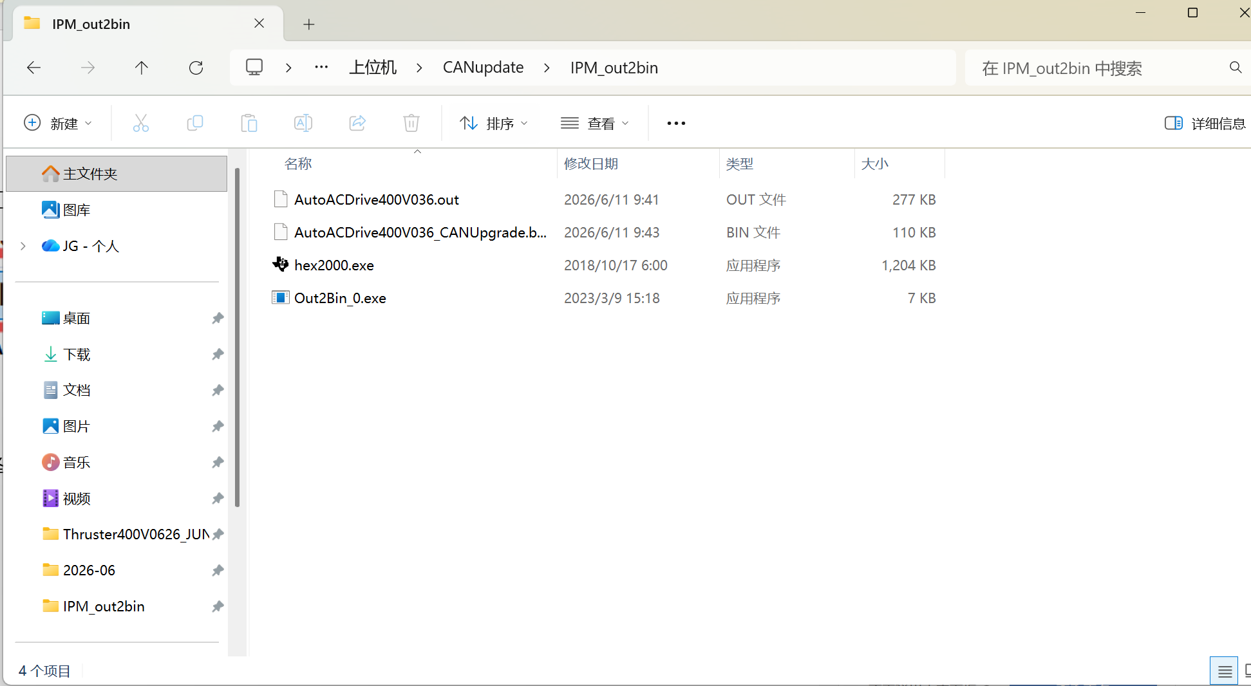
- 打开上位机，如图配置
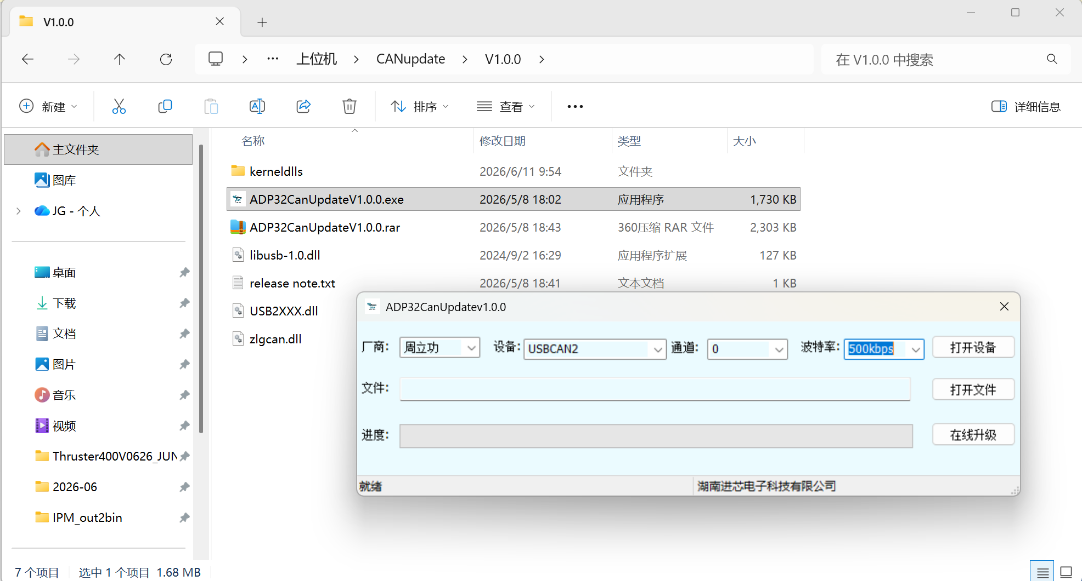
- 点击“打开设备”，选择烧录的APP bin文件，点击“在线升级”
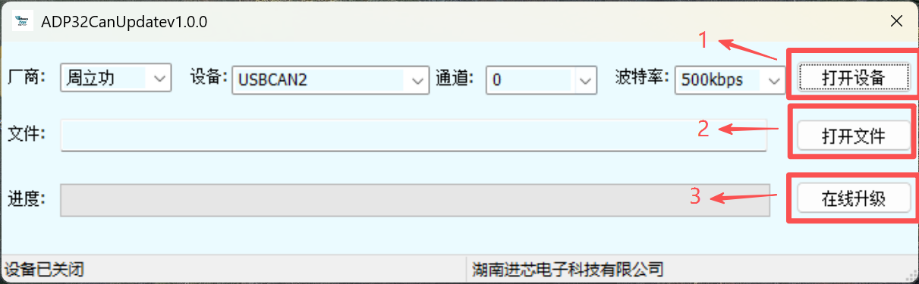
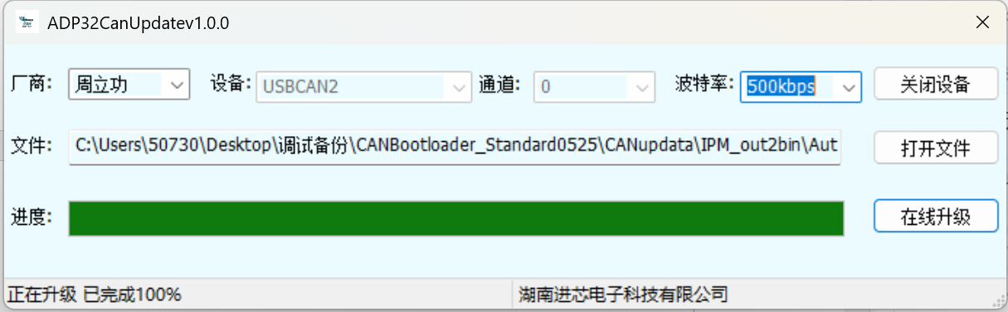
- 升级完成后，关闭升级上位机，打开CAN通讯软件，有APP相关报文即为升级成功
